`FR 12 – Mme Levin NOM :
La grenouille qui était un prince !
https://www.youtube.com/watch?v=WPoLUm5-sbY

Partie A : Avec les images, créez les phrases avec le participe présent. N’utilisez pas le même verbe plus qu’une fois.
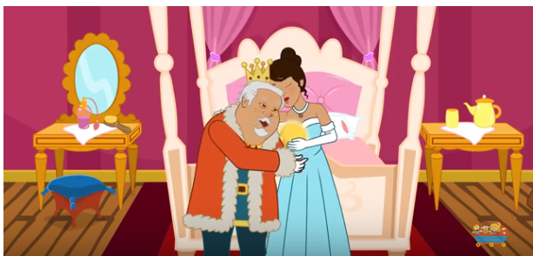
Exemple : La princesse (qui est un zombie) vole un bal d’or en mangeant le cerveau du roi

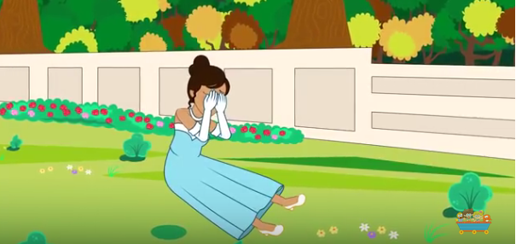

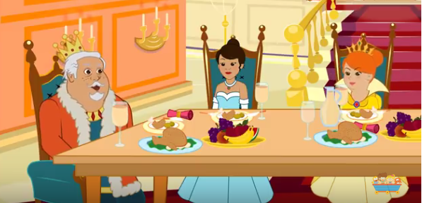

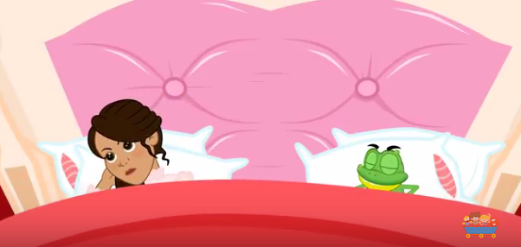

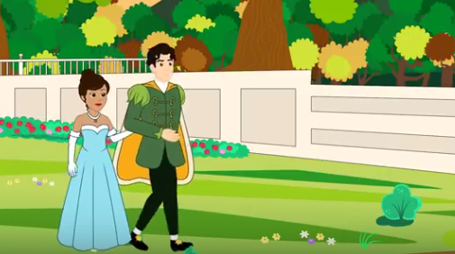

Partie B : Regardez la vidéo. Créez les phrases en réponse à la vidéo.
Exemple : La princesse dit « merci » en embrassant son père.

- _______________________________________________________________________________
- _______________________________________________________________________________
- _______________________________________________________________________________
- _______________________________________________________________________________
- _______________________________________________________________________________

